COMPAÑÍA INFORMA
Buenos Aires, 19 de septiembre de 2024 |  | Circular: 238/24 B
 | Cambios importantes / Nuevo anexo
CÓDIGO DE ENTIDAD: 226

Informamos que a partir del 20/09/2024 se producirán las siguientes modificaciones en las norma de TV SALUD:

- Nuevo Listado de Autorizantes para Autorizaciones Especiales:
Se modifica la modalidad de autorización para Autorizaciones Especiales (punto 6), siendo en adelante mediante el siguiente sello acompañado por alguna de las firmas detalladas a continuación:

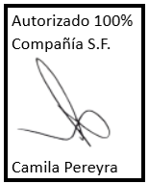
Autorizantes válidos:
Bonino, Federico
Cisneros, Julia
Jaciuk, Agustina
Pereyra, Camila

- Nuevo Listado de Autorizantes para Plan Materno Infantil:
Son válidas las siguientes autorizaciones indicadas en el punto 7.2 de la norma.

- Todo el país (sello acompañado por alguna de las firmadas detalladas a continuación), inclusive Trenque Lauquen y Mendoza:

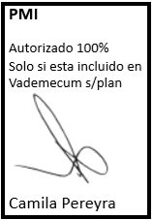
Autorizantes válidos:
Bonino, Federico
Cisneros, Julia
Jaciuk, Agustina
Pereyra, Camila

- Exclusivamente Trenque Lauquen:
- Colombier, Érica Abigail
- Mari, Claudia Marta

- Exclusivamente Provincia de Mendoza:
- Álvarez, María Agustina
- Vilaseca, Martín

- Principio activo obligatorio:
En adelante es obligatoria la presencia el principio activo en las prescripciones de TV SALUD.

A fin de actualizar la información que obra en poder de su farmacia, ponemos a su disposición en www.csf.com.ar el NUEVO ANEXO de TV SALUD (circular 238/24 C), vigente a partir del 20/09/2024.

Sin otro particular, los saludamos atentamente.

